Εκδόθηκε στο Σίδνεϊ ο τόμος των πρακτικών της Ύδρας
του7ουΔιεθνούς Θερινού Πανεπιστημίου
«Ελληνική Γλώσσα, Πολιτισμός και ΜΜΕ»
«Γλώσσα και Ελευθερία της Έκφρασης»

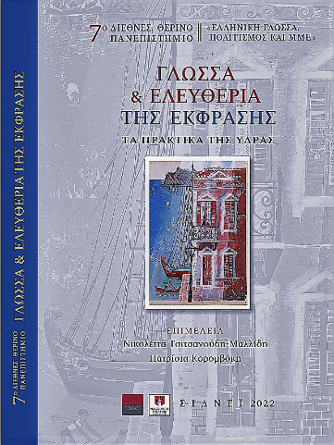

Στο Σίδνεϊ της Αυστραλίας εκδόθηκε ο τόμος των πρακτικών της Ύδρας του 7^{ου} Διεθνούς Θερινού Πανεπιστημίου «Ελληνική Γλώσσα, Πολιτισμός και ΜΜΕ». Ο τόμος, τον οποίο επιμελήθηκαν οι Καθηγήτριες των Πανεπιστημίων Ιωαννίνων και Macquarie της Αυστραλίας κ. Νικολέττα Τσιτσανούδη – Μαλλίδη και Δρ. Πατρίσια Κορομβόκη, αποτελεί καρπό φιλόπονης σύμπραξης μεταξύ δύο ηπείρων, δύο χωρών, δύο πανεπιστημίων και του ανθρώπινου δυναμικού τους κάτω από τις πρωτόγνωρες συνθήκες της πανδημίας του κορονοϊού.
Ειδικότερα, το έργο εκδίδεται από το Εργαστήριο Μελέτης Κοινωνικών Θεμάτων, Μέσων Ενημέρωσης και Εκπαίδευσης του Παιδαγωγικού Τμήματος Νηπιαγωγών της Σχολής Επιστημών Αγωγής του Πανεπιστημίου Ιωαννίνων, σε συνεργασία με το Πρόγραμμα Νεοελληνικών Σπουδών του Τμήματος Μέσων Μαζικής Ενημέρωσης, Επικοινωνίας, Καλών Τεχνών, Γλωσσών και Λογοτεχνίας της Σχολής Ανθρωπιστικών Σπουδών του Macquarie University και υποστηρίζεται από το MacquarieGreekStudiesFoundationLimited και τα αξιότιμα μέλη του. Περιλαμβάνει τις εισηγήσεις που έγιναν κατά τη διάρκεια της έβδομης διοργάνωσης του Διεθνούς Θερινού Πανεπιστήμιου «Ελληνική Γλώσσα, Πολιτισμός και ΜΜΕ» που πραγματοποιήθηκε με τη συμμετοχή του Κύκλου Ελλήνων Ακαδημαϊκών της Βοστώνης (The Circle of Hellenic Academics in Boston) στο νησί της Ύδρας τον Ιούλιο του 2021.
Η συλλογική έκδοση φέρει τον τίτλο «Γλώσσα και ελευθερία της έκφρασης», τιμά τα 200 χρόνια από την Ελληνική Επανάστασηκαι στοχεύει στην ανάδειξη μιας σειράς επίκαιρων και νεωτερικών επιστημονικών θεμάτων που αναδεικνύουν τη διαλεκτική σχέση γλώσσας και έκφρασης και, πιο συγκεκριμένα, της ελληνικής γλώσσας και της ελεύθερης έκφρασης. Στον τόμο συμμετέχουν οι Προκόπιος Παυλόπουλος, Τριαντάφυλλος Αμπάνης, MartinaMöllering, Θεόφιλος Πρεμέτης, Ιωάννης Χρυσουλάκης, Μηνάς Πασχόπουλος, Σταύρος Δ. Νικολόπουλος, Θοδωρής Παπαϊωάννου, Ελένη Τσαλκατίδου, Νικολέττα Τσιτσανούδη – Μαλλίδη, Αγγελική Βενετσάνου, Πατρίσια Κορομβόκη, ΙoannaLekakou, Πηνελόπη Βουγιουκλή – Καμπάκη, Αθανάσιος Μιχάλης, Μαρίνα Τζακώστα, Βασιλική Καντζέλη, Παναγιώτης Δούρος, Κωνσταντίνος Μπεσίνας, Μάνος Τσαλαμανιός, Κέλλυ Πολυχρονίου, Δημήτρης Καραντώνης.
Ο τόμος πρόκειται να παρουσιαστεί το φθινόπωρο, στο πλαίσιο ειδικών εκδηλώσεων τόσο στην Ελλάδα, όσο και στην Αυστραλία. Τέλος, θα διανεμηθεί στους συμμετέχοντες του 8^{ου} Διεθνούς Θερινού Πανεπιστημίου, που θα πραγματοποιηθεί από 10-15 Ιουλίου, στο ακριτικό Καστελλόριζο.

